SCENARIUSZ ZAJĘĆ

Temat główny: „I ROCZNICA ODZYSKANIA NIEPODLEGŁOŚCI” (02.11.2020 – 06.11.2020)

Cel główny: Kształtowanie postawy patriotycznej.

Cele szczegółowe:

- poznanie legendy o powstaniu państwa polskiego,
- rozumienie pojęcia: patriotyzm, patriota,
- poznanie polskich symboli narodowych: flagi, godła, hymnu,
- utrwalanie tekstu hymnu państwowego,

- Poniedziałek - poznanie legendy o powstaniu państwa polskiego;

O powstaniu państwa polskiego

W czasach, gdy wszędzie
Las gęsty rósł,
Żyli trzej bracia:
Lech, Czech i Rus.
Pewnego razu
Bracia Słowianie
Ruszyli w drogę
Niespodziewanie.
Wiele tygodni,
Dni oraz godzin
Szukali ziemi
Dla swoich rodzin.
Lech raz popatrzył
Prosto przed siebie,
Białego orła
Ujrzał na niebie.

Powiedział braciom:
- To dobry znak,
Zostanę tutaj,
Gdzie mieszka ptak.
Tu, gdzie się gnieździ
Ten biały orzeł,
Moje rodzinne
Gniazdo założę
Zbigniew Dmitroca

http://wlaczpolske.pl/index.php?etap=10&i=716

- Wtorek - znaczenie symboli narodowych: hymnu, godła, flagi - wykonanie w dowolnej technice flagi polskiej,

SYMBOLE NARODOWE
Czym są symbole narodowe?
Symbole narodowe – symbole, które w obrębie danego narodu, a także w jego relacjach ze światem zewnętrznym służą podtrzymywaniu jedności narodowej. Obywatele mogą posługiwać się symbolami w celu podkreślenia patriotyzmu, przynależności do państwa, oraz aby zamanifestować zjednoczenie duchowe z narodem podczas ważnych dla kraju wydarzeń.

HYMN POLSKI

HYMN to uroczysty i podnosiły utwór pochwalny, pierwotnie sławiący bóstwo, później także bohaterskie czyny, wielkie idee, otoczone powszechnym szacunkiem wartości i instytucje. Utwory tego typu związane były z publicznymi uroczystościami kulturowymi, występowały w różnych kręgach kulturowych. Każdy kraj, każde państwo czy naród posiada swój hymn – pieśń, z którą sie identyfikuje. Polska również ma swój hymn, którym jest Mazurek Dąbrowskiego. Jest to polska pieśń patriotyczna napisana w 1797 r. przez Józefa Wybickiego. Pierwotnie utwór ten nosił nazwę Pieśń Legionów Polskich we Włoszech.

GODŁO POLSKI

Za herb Rzeczypospolitej Polskiej uznaje się znak orła białego z głową zwróconą w prawo (dla patrzącego w lewo), ze skrzydłami wniesionemu do góry, ze złotymi szponami, z koroną i dziobem w czerwonym polu. Godło stanowi jeden z symbolów narodowych. Symbol ten jest wykorzystywany w miejscach publicznych - szkołach urzędach i innych instytucjach. Wizerunek godła Polski nawiązuje do herbu dynastii Piastów. Jego znaczenie jest proste - biały orzeł symbolizuje niezależność państwa od innych krajów. Kolory godła są również nieprzypadkowe - zgodnie z zasadami heraldyki. Biel orła ma oznaczać srebro, wodę oraz pod względem duchowym - czystość i niepokalanie. Czerwień to symbol ognia oraz odwagi i waleczności.

FLAGA POLSKI

Flaga jest symbolem określającym daną grupę ludzi. Z czasem gdy wzrosła świadomość wspólnoty narodowej, wytworzył się również symbol całego narodu. Używanie flagi ma także związek z demokratyzacją świata. Flaga Polski jest podzielona na dwa pasy o układzie poziomym: biały na górze, czerwony na dole. Ważne są również proporcje flagi. Dwa identyczne pasy powinny stanowić całość o proporcjach 5:8.

http://www.zpopromnik.szkolna.net/pliki/plik/polskie-symbole-narodowe-broszura-1519819620.pdf

- Wykonaj wybraną przez siebie techniką, flagę Polski.

- Środa - Rozmowa na temat „Kim jest Polak?, co to znaczy być patriotą, co to jest patriotyzm?”

patriotyzm
[łac. < gr.],
w znaczeniu ogólnym wszelkie umiłowanie ojczyzny jako miejsca swojego pochodzenia i/lub zamieszkania;
ojczyzną w tym sensie może być każda okolica lub region, do którego jednostka jest szczególnie przywiązana (w takim wypadku mówi się o patriotyzmie lokalnym i ojczyźnie prywatnej), ale ojczyzną może być również cały kraj zamieszkany przez naród, z którym jednostka się identyfikuje (ojczyzna ideologiczna), i tak bywa najczęściej rozumiana; w tym drugim przypadku patriotyzm to nie tylko sentyment, lecz również gotowość do poświęcenia się dla ojczyzny (np. oddania życia w czasie wojny), stawianie dobra swego kraju ponad partykularne interesy własne i własnej klasy, profesji, partii.

https://encyklopedia.pwn.pl/haslo/patriotyzm;3955049.html

Kim jest patriota?

Patriota to człowiek, który kocha swoją ojczyznę, szanuje ją i potrafi to okazać. To także osoba, która gotowa jest poświęcić dla kraju swoje życie. Jest dumna z tego, że jest Polakiem. Swoją pracą przyczynia się do rozkwitu naszej ojczyzny. Szanuje symbole narodowe, takie jak: flaga, godło i hymn narodowy.

- Odpowiedz na pytanie: Z czym Tobie się kojarzy słowo „patriotyzm”?

- Czwartek – czytanie, słuchanie i utrwalenie hymnu Polski.

Jeszcze Polska nie zginęła,
Kiedy my żyjemy.
Co nam obca przemoc wzięła,
Szablą odbierzemy.

Marsz, marsz Dąbrowski,
Z ziemi włoskiej do Polski.
Za twoim przewodem
Złączym się z narodem.

Przejdziem Wisłę, przejdziem Wartę,
Będziem Polakami.
Dał nam przykład Bonaparte,
Jak zwyciężać mamy.
Marsz, marsz ...

Jak Czarniecki do Poznania
Po szwedzkim zaborze,
Dla ojczyzny ratowania
Wrócim się przez morze.
Marsz, marsz ...

Już tam ojciec do swej Basi
Mówi zapłakany -
Słuchaj jeno, pono nasi
Biją w tarabany.
Marsz, marsz ...

http://www.mkidn.gov.pl/media/docs/tekst_literacki.pdf

- Posłuchaj hymnu Polski. Link poniżej:

https://www.youtube.com/watch?v=AJsWz9SlpfA

SCENARIUSZ ZAJĘĆ

Temat główny: „KULTURA ŻYCIA I WSPÓŁŻYCIA Z LUDŹMI” (09.11.2020 - 13.11.2020)

Cel główny: Kształtowanie u wychowanków nawyków prozdrowotnych, kształtowanie nawyku dbania o siebie i swoje otoczenie.

Cele szczegółowe:

- utrwalenie odpowiednich nawyków i umiejętności dotyczących higieny osobistej,
- kształtowanie wyobraźni dzieci,
- poznanie podstawowych zasad higieny osobistej,
- poznanie czynności związane z higieną osobistą,
- poznanie definicji kultury osobistej,

- Poniedziałek - tydzień bez przekleństw, czym jest kultura osobista?

Kultura osobista to rodzaj kultury, który dotyczy każdego człowieka indywidualnie, a pozwala mu na udane współżycie i komunikację z innymi ludźmi. Kultury osobistej uczymy się w trakcie naszego życia i składa się na nią kilka różnych elementów takich jak np. umiejętność prowadzenia rozmowy, witania się, spożywania posiłków, wygląd zewnętrzny, stosunek do drugiego człowieka.

https://eszkola.pl/wos/kultura-osobista-7113.html

- Krótko odpowiedz na pytanie: Dlaczego warto znać i stosować zasady kulturalnego
zachowania się? ”

- Wtorek - higiena osobista - świadectwo mojej kultury,

Higiena osobista- To utrzymywanie ciała w czystości i unikanie chorób.

Elementy higieny osobistej:

- codzienne dbanie o czystość rąk i całego ciała,
- regularne mycie zębów,
- dbanie o paznokcie oraz włosy,
- codzienna zmiana bielizny,
- regularne pranie ubrań,
- regularna zmiana ręczników i pościeli,
- wietrzenie wnętrz przed pójściem spać oraz rano,
- niepożyczanie przedmiotów higieny osobistej np. ręcznika, grzebienia czy
szczoteczki do zębów.

- Uzupełnij kartę pracy

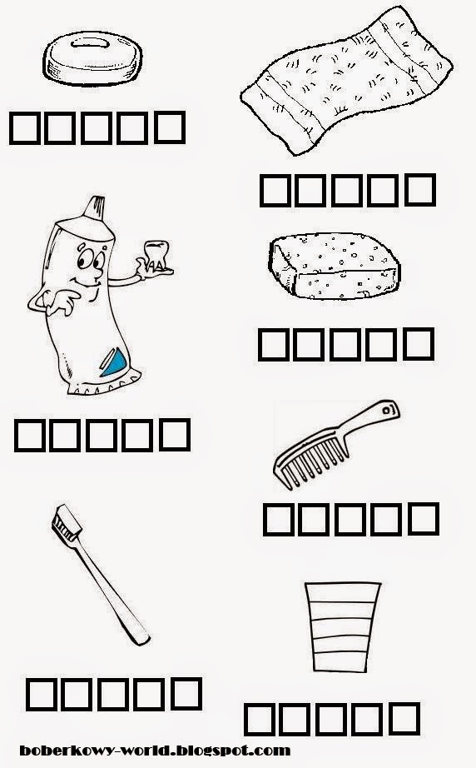

- Środa - czystość i porządek w moim otoczeniu świadczą o mnie,

Instrukcja mycia rąk

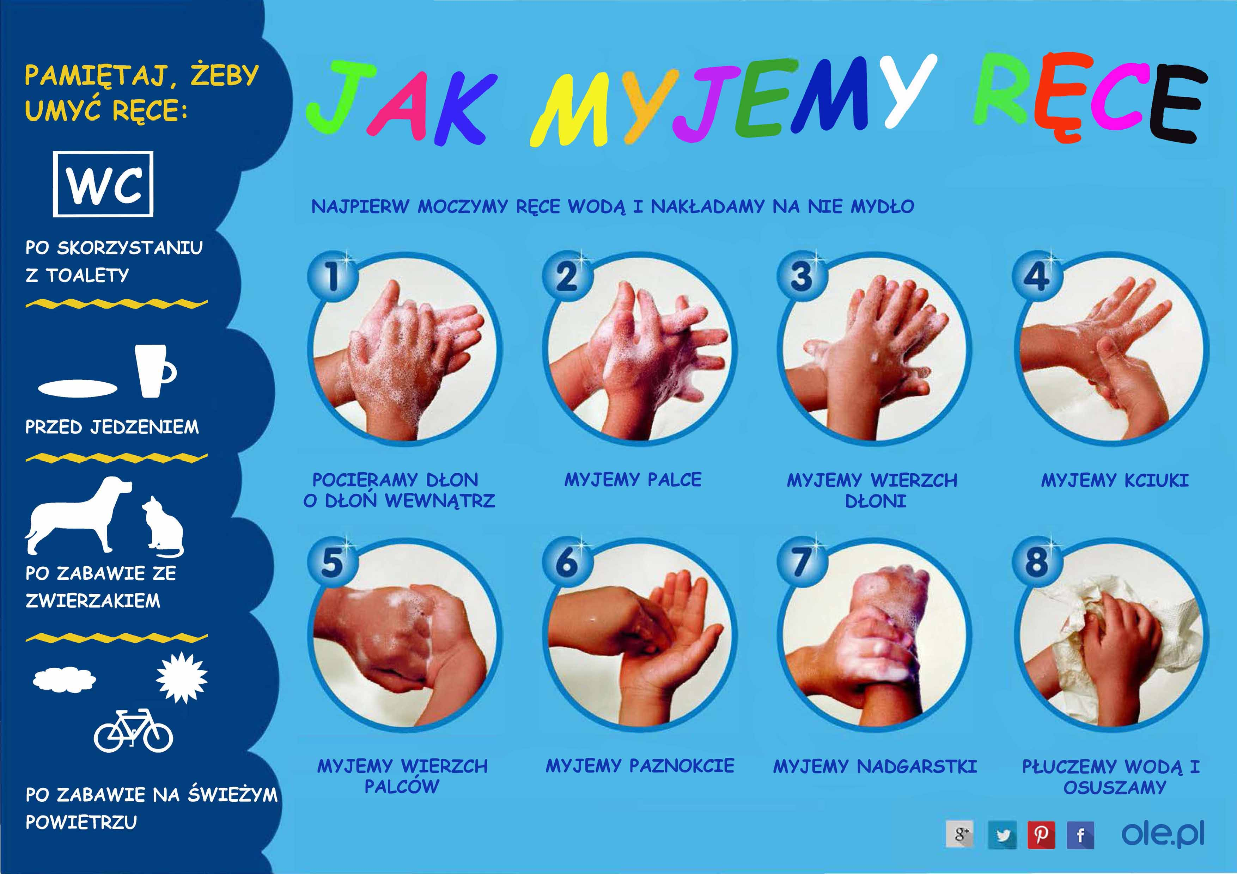

https://www.ole.pl/blog/instrukcja-mycia-rak.html

Instrukcja mycia zębów

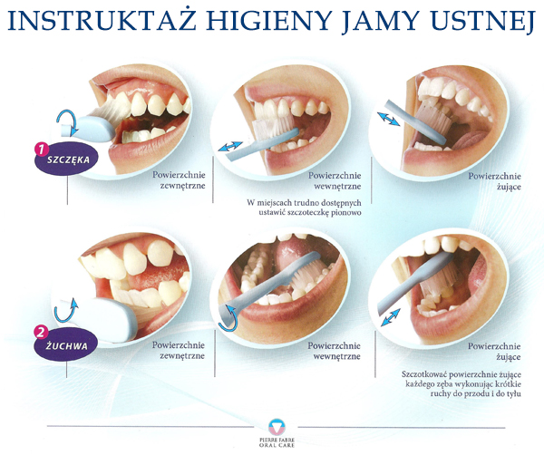

https://joko-dent.pl/uslugi/profilaktyka/

- Przeczytaj wiersz:

„Każdy po sobie sprząta”

„W naszym domku, w czterech kątach,
Każdy sam po sobie sprząta.
Pierwszy kącik jest Elżbietki,
Która właśnie sprząta kredki.
Drugi kącik jest Agatki:
Chowa szmatki do szufladki.
Trzeci kącik jest Rozalki,
Która sprząta pokój lalki.
W czwartym kącie, w kącie Janki,
Ktoś wycinał wycinanki.
Na podłodze, koło szafki,
Ktoś rozrzucił jakieś skrawki,
Ktoś zostawił klej otwarty
W zaśmieconym kącie czwartym.
Kto tu sprzątnie, moje dzieci?
Oczywiście, ten, kto śmiecił!”

Maria Terlikowska

https://czasdzieci.pl/czytanki/id,677ad-maria_terlikowska_kazdy.html

- Czwartek – Przyjaźń - uczymy się żyć w przyjaźni. Jaki powinien być prawdziwy przyjaciel?

Przyjaźń – To duchowa, emocjonalna i platoniczna więź, która łączy dwoje lub więcej ludzi, oparta jest na wzajemnym zrozumieniu i wspólnych doświadczeniach.

Cechy idealnej przyjaźni:
- szczerość,
- zaufanie,
- wierność,
- życzliwość,

DEKALOG PRZYJAŹNI
I. ZAAKCEPTOWAĆ PRZYJACIELA Z JEGO WADAMI.
II. ZROZUMIEĆ JEGO TRUDNE MOMENTY.
III. PAMIĘTAĆ O JEGO URODZINACH.
IV. PRZESYŁAĆ MU WYRAZY PAMIĘCI KIEDY JEST DALEKO.
V. POŻYCZAĆ MU CHĘTNIE SWOJE RZECZY.
VI. NIE BYĆ ZAZDROSNYM.
VII. NIE TWIERDZIĆ, ŻE ISTNIEJESZ TYLKO TY.
VIII. NIE MÓWIĆ MU JEDNEJ RZECZY MAJĄC NA MYŚLI DRUGĄ (BYĆ SZCZERYM).
IX. NIE BYĆ ZŁOŚLIWYM WZGLĘDEM NIEGO.
X. NIE NAŚMIEWAĆ SIĘ Z NIEGO W TOWARZYSTWIE.
https://www.profesor.pl/publikacja,18073,Scenariusze,Podroz-w-kraine-przyjazni

- Narysuj swojego przyjaciela.

SCENARIUSZ ZAJĘĆ

TEMAT GŁÓWNY: „ ŚWIĘTO PATRONA SZKOŁY” (16.11.2020 – 20.11.2020)

Cel główny: Kultywowanie tradycji szkolnych związanych z patronem szkoły.

Cele szczegółowe:

- poznanie historii naszej strony,
- utrwalanie wiedzy na temat Kawalerów Orderu Uśmiechu,
- kształtowanie wyobraźni dzieci,

- Poniedziałek - historia naszej szkoły,

- Przeczytajcie historię naszej strony, link przesyłam poniżej.

http://soswprudnik.szkolna.net/o-osrodku/historia-osrodka

- Wtorek - Kawalerowie Orderu Uśmiechu patronem Ośrodka – pogadanka,

Order Uśmiechu - Jest to międzynarodowe odznaczenie nadawane od 1968 roku za działania przynoszące dzieciom radość.

Kawalerami Orderu Uśmiechu są m.in.:

- dostojnicy religijni, arystokraci i politycy – między innymi: papież Jan Paweł II i Franciszek,
- aktorzy i reżyserzy – między innymi: Ewa Błaszczyk i Anna Dymna,
- działacze społeczni i wybitni pedagodzy – między innymi: Irena Sendlerowa, Matka Teresa z Kalkuty i Jerzy Owsiak,
- lekarze – miedzy innymi: prof. Zbigniew Religa,
- piosenkarze i muzycy – tacy jak: Eleni, Majka Jeżowska, Paweł Kukiz, Ryszard Rynkowski i Irena Santor,
- sportowcy – Otylia Jędrzejczak, Jakub Błaszczykowski i Marcin Gortat,
- twórcy literatury i poezji dla dzieci i młodzieży – między innymi: J.K. Rowling i ks. Jan Twardowski,

Środa - wykonanie logo Ośrodka różnymi technikami plastycznymi.

- Wykonaj dowolną techniką logo Ośrodka.

SCENARIUSZ ZAJĘĆ

TEMAT GŁÓWNY: „ANDRZEJKI - STAROPOLSKA TRADYCJA” (23.11.2020 - 27.11.2020)

Cel główny: Kultywowanie tradycji uczestnictwo wychowanków w grach, zabawach integracyjnych, ruchowych, intelektualnych.

Cele szczegółowe:
- Poznanie zwyczajów i tradycji andrzejkowych,
- Udział uczniów we wróżbach andrzejkowych,
- Wdrażanie do kultywowania obrzędów i tradycji ludowych.
https://pl.wikipedia.org/wiki/Andrzejki

- Poniedziałek – zapoznanie wychowanków z opowiadaniem na temat tradycji andrzejkowej oraz z historią Andrzejek.

ANDRZEJKI

Andrzejki - wieczór wróżb odprawianych w nocy z 29 na 30 listopada, w wigilię świętego Andrzeja, patrona Szkocji, Grecji i Rosji. Pierwsza polska wzmianka literacka o nim pojawiła się w 1557 za sprawą Marcina Bielskiego.
Dzień ten przypada na końcu lub na początku roku liturgicznego. Andrzejki są specjalną okazją do zorganizowania ostatnich hucznych zabaw przed rozpoczynającym się adwentem.

- Przeczytaj opowiadanie pt.: „Polskie tradycje: Andrzejki”.

Link do opowiadania przesyłam poniżej:

https://www.bajkowyzakatek.eu/2010/11/polskie-tradycje-andrzejki.html

- Wtorek - omówienie wróżb andrzejkowych.

Andrzejkowe wróżby:

- Lanie wosku - Lanie wosku jest prawdopodobnie najpopularniejszą z andrzejkowych wróżb. Zasada jest bardzo prosta - polega ona na laniu ciekłego wosku przez klucz do zimnej wody. Następnie odczytuje się kształt z zastygłej masy lub rzucanego przez nią cienia. Z kształtu wypatruje się sylwetki przyszłego wielbiciela lub przyszłego zawodu.

- Wyścig butów -Ten zwyczaj jest bardzo lubiany przez panny lub kawalerów. Wróżba polega na ustawianiu butów jeden za drugim i przekładanie ich od ściany w kierunku progu. Osoba, której but jako pierwszy dotknie progu najszybciej ze zgromadzonych wstąpi w związek małżeński.

- Rzucanie skórką jabłka - Chcąc rozpocząć tę wróżbę najpierw należy obrać jabłko. Trzeba to zrobić tak, aby obierka była jak najdłuższa. Kolejnym krokiem jest rzucenie skórki za plecy koniecznie przez lewe ramię. Litera, w jaką ułoży się skórka, będzie pierwszą literą imienia przyszłego męża lub żony osoby wróżącej.

- Przebijanie szpilką kartek z imionami - Wycinamy z kartonu 2 serca. Na jednym wypisujemy imiona męskie, na drugim imiona damskie. Odwracamy serca na stronę niezapisaną i przebijamy szpilką wybrane miejsce serca z imionami płci przeciwnej i tak można poznać imię przyszłej małżonki/przyszłego męża.

- Kartki z imionami pod poduszką - Wypisujesz na kartce imiona płci przeciwnej. Kładziesz je pod poduszką dzień przed Andrzejkami. Po obudzeniu rano wyciągasz kartkę z imieniem swojej przyszłej partnerki/partnera. Popularna jest również wersja karteczek z przyszłym zawodem.

- Los w twoich rękach - Doskonałą wróżbą na Andrzejki jest zabawa z kubeczkami. Podczas niej możemy użyć trzech lub czterech kubeczków. Potrzebujemy także kilka przedmiotów, takich jak moneta, pierścionek czy różaniec. Pod kubeczkami chowamy przedmioty i szybko przestawiamy kubeczki. Każdy z symboli oznacza coś innego. Różaniec zwiastuje życie zakonne, moneta bogactwo a pierścionek małżeństwo. Pusty kubek to zaś symbol niepewnej przyszłości lub tajemnicy.

- Środa - rozwiązywanie krzyżówek, rebusów, zagadek o tematyce „andrzejkowej”,

- Rozwiąż zagadki:

- Przedmiot okrągły i duży, czarownica z niego wróży.
- Niech to będzie odpowiedź szczera, jaki przedmiot zamki otwiera?
- Drogie Panie, drodzy Panowie, co jest u czarownicy na głowie?
- Wiedzą dorośli oraz dzieci, że ten woskowy przedmiot świeci. Wiedzą młodzi oraz starzy, że ona czasem rękę oparzy.

- Rozwiąż krzyżówkę, poniżej:

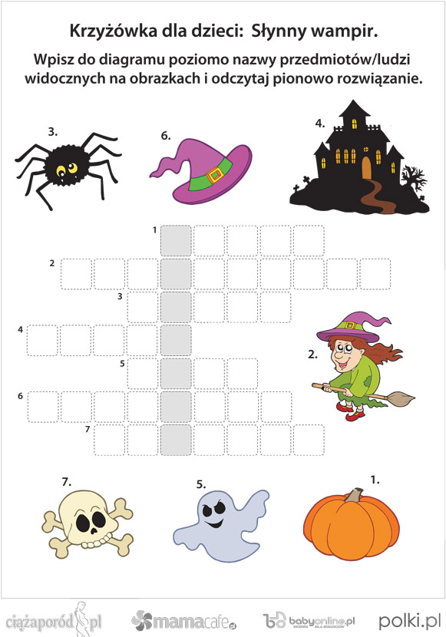

- Czwartek - udział w wieczorze andrzejkowym.

- Wybierz wybraną przez siebie wróżbę i ją wykonaj

Link do wróżb przesyłam poniżej:

https://view.genial.ly/5fbcd07d93901a0d1540056d/horizontal-infographic-review-andrzejkowe-wrozby

